A卷答案
一、填空题（每题6分，共30分）
1、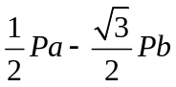（6分）；
2、30°（3分），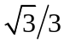（3分）；
3、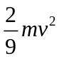（3分），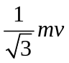（3分）；
4、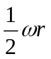（3分），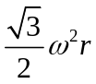（3分）；
5、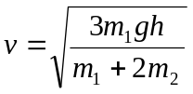（6分）。
二、计算题（15分）
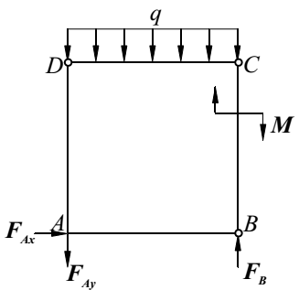（画受力图，列平衡方程，6分）
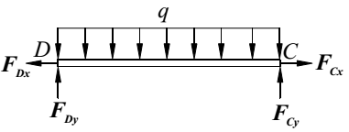（画受力图，列平衡方程，3分）
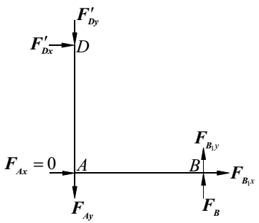（画受力图，列平衡方程，6分）
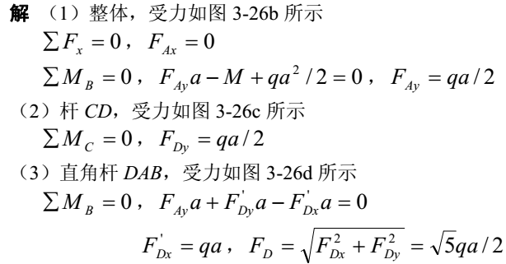

三、计算题（15分）
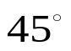
（1）速度分析
A
B
E
D
v_{A}
速度分析图
v_{B}
v_{a}
v_{e}
v_{r}
P（瞬心）
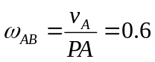rad/s
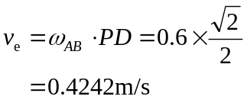
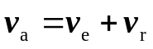
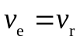
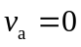
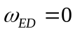
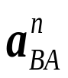
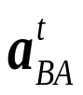
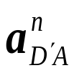
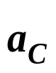
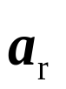
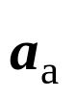
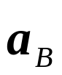
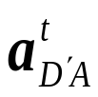
（2）加速度分析
A
B
E
D
加速度分析图
B点加速度分析
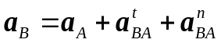
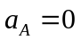
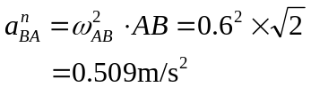
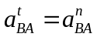
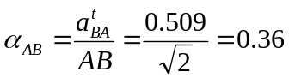rad/s²
D点加速度分析
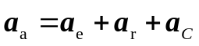
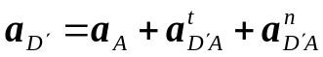
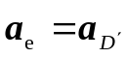
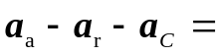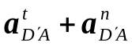
沿垂直于AB方向投影
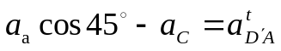
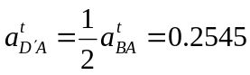 m/s²
m/s²
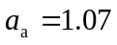 m/s² 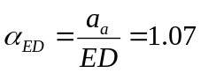rad/s²
四、计算题（20分）
解：曲柄OA和滑槽BC、滑块A的受力分析与运动分析分别如图（a）、（b）和（c）所示，其中p ( x )表示在BC在槽上受到的分布力但我们不求这些力。建立如图所示坐标系Oxy。
1）求BCD的加速度及水平力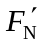。选取BC为动系，OA曲柄上滑块A为动点，A点加速度分析如图（c）所示。
根据加速度合成定理 a_{a} = a_{e} + a_{r}
由于 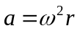
故 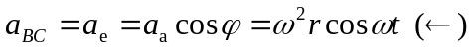
根据质心运动定理，由图（b）得滑槽BC的运动微分方程 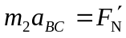
2）求轴承O的动反力及作用在曲柄OA上的力矩M
曲柄OA的质心在E点，E点加速度的方向沿曲柄OA方向，且指向O点（见图a），其大小为 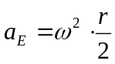
根据质心运动定理及刚体绕定轴转动微分方程
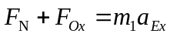 （1）
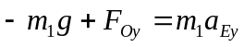 （2）
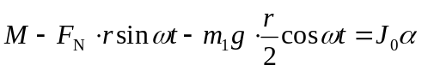 (3)
将
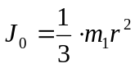 及= 0
代入方程（1）、（2）、（3）中，解得
轴承动反力
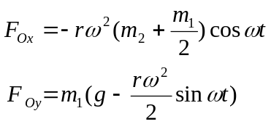
作用在曲柄OA上的力矩 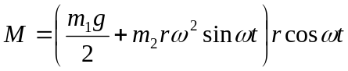
五、计算题（10分）
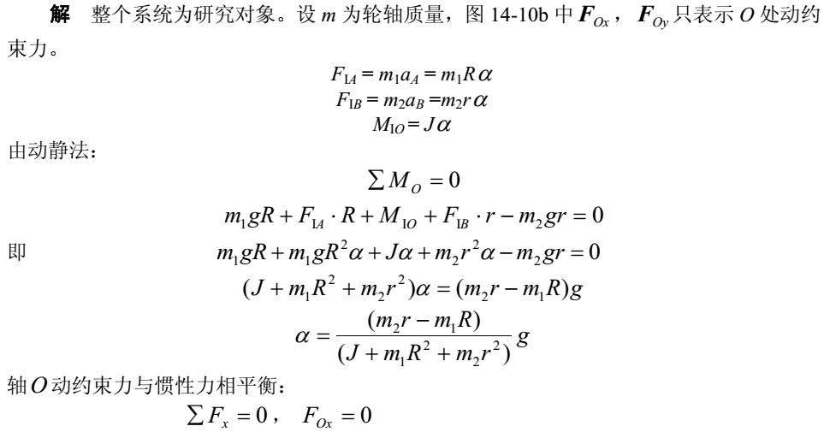
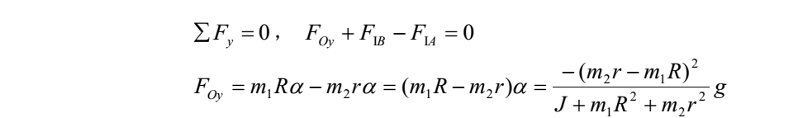
六、计算题（10分）
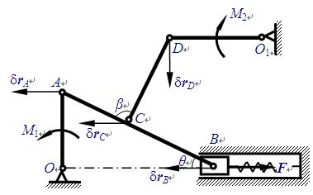
解：应用虚位移原理：
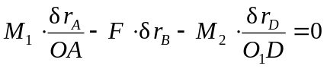 （1）
如图所示，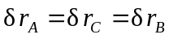
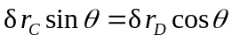
代入式（1）得：